ВЕСТНИК сельского поселения Печинено
12+ № 9 (147) 28 апреля 2015 года

ОФИЦИАЛЬНОЕ ОПУБЛИКОВАНИЕ

РОССИЙСКАЯ ФЕДЕРАЦИЯ САМАРСКАЯ ОБЛАСТЬ МУНИЦИПАЛЬНЫЙ РАЙОН Богатовский
Муниципальное казенное учреждение
СОБРАНИЕ ПРЕДСТАВИТЕЛЕЙ СЕЛЬСКОГО ПОСЕЛЕНИЯ Печинено ВТОРОГО СОЗЫВА

РЕШЕНИЕ от 24.04.2014 года № 7

О внесении изменений в численный состав избирательных округов
В соответствии с Федеральным Законом Российской Федерации от 12.06.2002 года №67-ФЗ ст.18 п.2 «Об основных гарантиях избирательных прав и права на участие в референдуме граждан РФ», Законом Самарской области от 08.06.2006года № 57-ГД ст.12 «О выборах депутатов представительного органа муниципального образования» Собрание представителей сельского поселения Печинено муниципального района Богатовский Самарской области
Р Е Ш И Л О :
1.Внести изменения в численный состав избирательных округов на территории сельского поселения Печинено муниципального района Богатовский Самарской области для проведения выборов депутатов Собрания представителей сельского поселения Печинено муниципального района Богатовский Самарской области третьего созыва (прилагается).

2.Опубликовать схему одномандатных избирательных округов в газете «Вестник сельского поселения Печинено».

Председатель Собрания представителей сельского поселения Печинено муниципального района Богатовский Самарской области О.Н. Сухарева

Приложение № 1к решению Собрания представителей сельского поселения Печинено муниципального района Богатовский Самарской области № 7 от 24 апреля 2015 г.

С Х Е М А
избирательных округов на территории сельского поселения Печинено муниципального района Богатовский Самарской области для проведения выборов депутатов Собрания представителей сельского поселения Печинено муниципального района Богатовский Самарской области третьего созыва

Избирательный округ № 41
П. Духовой, Блок 02, с. Печинено: ул. Колхозная, ул. Юбилейная ( д.1-д.17 )
Число избирателей –136

Избирательный округ № 42

С. Печинено: ул. Юбилейная (д.18-д.46 ), ул. Молодежная
Число избирателей –151

Избирательный округ № 43

С. Печинено: ул. Зеленая
Число избирателей –145

Избирательный округ № 44

С. Печинено: ул. Советская
Число избирателей –135

Избирательный округ № 45

С. Федоровка
Число избирателей –131

Избирательный округ № 46

С. Тростянка: ул. Комарова
Число избирателей –131

Избирательный округ № 47

С. Тростянка: ул. Молодежная (д.8-д.42 )
Число избирателей –143

Избирательный округ № 48

с. Тростянка: ул. Молодежная (д.1-д.7 ), ул. Чиркова
Число избирателей –156

Избирательный округ № 49

п. Восточный, п. Горский, п. Елшанский, п. Западный, п. Ключ Мира,
п. Никольский, п. Петровский, п. Центральный: ул. Новая,
ул. Молодежная
Число избирателей –159

Избирательный округ № 50

П. Центральный: ул. Победы, ул. Центральная
Число избирателей –159

Графическая схема избирательных округов сельского
поселения Печинено муниципального района Богатовский
Самарской области

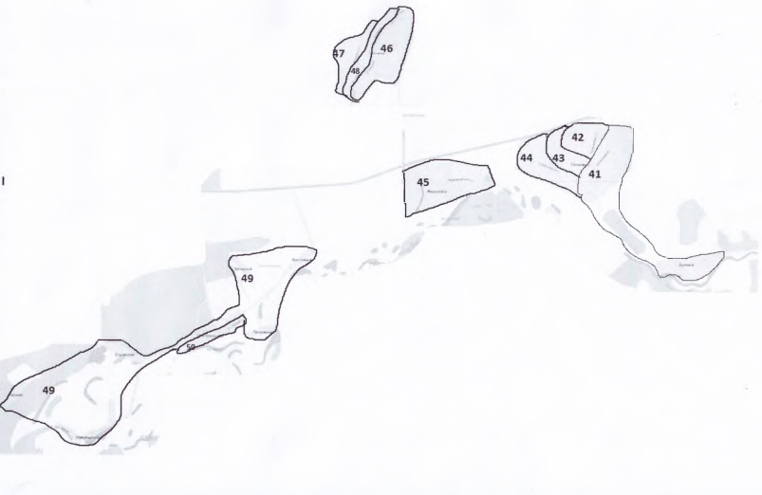

Учредители: Собрание представителей сельского поселения Печинено муниципального района Богатовский Самарской области, Администрация сельского поселения Печинено муниципального района Богатовский Самарской области, Решение №3 от 19.03.08 года. Село Печинено, улица Советская, д. 1, Главный редактор Горшкова Е.Н. Телефон 3-55-30. Тираж 150 экземпляров. Бесплатно

